##$$Darstellung von Richtungsdaten mit Isolinien

Dieses Programm ermöglicht den Plot von Isolinien in der Lambertschen Projektion. Die Dateneingabe erfolgt wie bei den vorigen Programmen. Manuell können auch direkt am Universal-Drehtisch gemessene Azimut- und Kippwinkel von Achsen (z.B. Quarz-c-Achsen) oder Flächennormale (z.B. Glimmer-Pole) eingegeben werden, die dann intern in Fallazimute und Fallwinkel umgerechnet werden und als solche auch wieder ausgegeben werden. Der Datentyp muß im Menu "Gefuegetyp" eingegeben werden. Im Menu ‚Winkel’ wird die Eingabe in Altgrad oder Neugrad gewählt.
Bei nichtmanueller Eingabe sind die Gefuegetypen "U-Tisch-Achsen" und "U-Tisch-Pole“ gesperrt, da bereits gespeicherte U-Tisch-Daten als *.LIN-Dateien vorliegen.
Die Daten-Eingabe kann auch aus einer EXCEL-Datei erfolgen. In dieser können Fallazimut und Fallwinkel entweder in einer Spalte (mit einem Trennzeichen) oder in zwei getrennten Spalten eingetragen sein.
##$$Plot von Isolinien

Die Abstufung der Isolinien kann in Vielfachen der Gleichverteilung mit logarithmischer Abstufung oder mit benutzerdefinierter Abstufung vorgenommen werden. Im ersten Fall werden fünf Isolinien ausgerechnet und automatisch geplottet. Die Isolinien sind logarithmisch zwischen 1 und der maximalen Besetzungsdichte abgestuft. Die Zählkalotte wird der Datenmenge angepaßt, sodaß Vielfache der Gleichverteilung durch die Isolinien abgegrenzt werden. Im zweiten Fall kann die Abstufung der fünf Isolinien manuell eingegeben werden. in diesem Fall wird auch die Größe der Auszählkalotte frei gewählt. Die gewählte Methode wird in Fabric7.ini gespeichert.
Im Menupunkt Farben\Isolinien können auch Grauwerte für die Darstellung der Isolinien gewählt werden.
Im Menu ‚Linien’ wird der Linientyp für jede Isolinie festgelegt.
Mit dem Menu ‚Konturierung’hat man weitere Methoden zur Darstellung der Belegungsdichten zur Verfügung
Das Menu ‚Glättungsgrad wird nur bei der Skalarprodukt-Methode aktiv.
Das Menu ‚Graphik’ ist das gleiche wie bei den vorigen Programmen.
##$$KK>>Isolinie

Isolinien bezeichnen die Grenzlinien zwischen Bereichen unterschiedlicher Belegungsdichten in der Lagekugel-Projektion.
##$$KK>>Belegungsdichte

Dieser Wert gibt die Anzahl der Daten an, die auf die gleiche Testfläche (Kugel-Kalotte) entfallen (W. Schmidt, 1925).

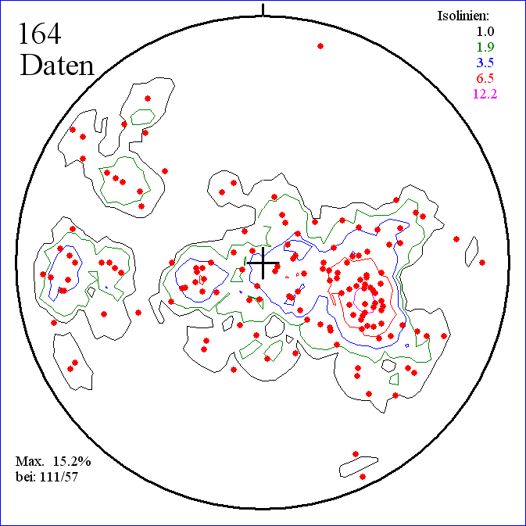

Die Linien (Isolinien) grenzen Flächen mit gleicher Belegungsdichte ab.
##$$KK>>Vielfache der Gleichverteilung

Eine Gleichverteilung liegt vor, wenn auf gleichgroßen Flächen der Lagenkugel gleichviel Daten liegen. Teilt man die Fläche der Halbkugel durch die Anzahl der Daten, so erhält man die Fläche, auf der jeweils ein Messwert liegen würde, wenn Gleichverteilung vorläge. Mehrere Daten auf dieser Fläche ergeben ein Vielfaches der Gleichverteilung.
##$$KK>>logarithmische Abstufung

Die Abstufung der Isolinien erfolgt nach einer logarithmischen Skala. Die Stufen liegen hierbei zwischen 1 und dem häufigsten Wert (Maximum).
##$$KK>>benutzerdefinierte Abstufung

Die Isolinien-Abstufung und die Größe der Zählkalotte werden vom Benutzer festgelegt.
##$$KK>>Zählkalotte

Die Zählkalotte ist die Fläche, die zum Auszählen der Belegungsdichten benutzt wird. Sie ist eine Kugelhaube (Kalotte) und wird in Prozent der Halbkugelfläche angegeben
Die Größe der Zählkalotte kann durch den Öffnungswinkel des Kegels angegeben werden, den ihre Peripherie mit dem Kugelmittelpunkt bildet (s. Abb.).
Da der Radius der Lagenkugel 1 ist, ist deren Fläche 2 π.
Damit ist die a-Prozentfläche 2 π a / 100.
Die Fläche der Kugelhaube ist 2 π H.
Damit ist H = a/100.

Hieraus folgt:

##$$KK>>Konturierung der Belegungsdichte

Mögliche Darstellungen sind:
Zählkalotte
1) als Vektorgraphik
2) als Pixelgrafik in Stufen
3) als Pixelgrafik mit fließenden Übergängen
Skalarprodukt-Methode
1) in Stufen
2) fließend
##$$KK>>Mellis-Methode

Bei der Mellis-Methode (Mellis, 1942) wird die Zählkalotte auf jeden Datenpunkt des Diagramms gesetzt und die Peripherie gezeichnet. Die Zahl der Überlappungen bestimmt die Belegungsdichte.

##$$KK>>Skalarprodukt-Methode

Beidieser Methode wird jedes Pixel des Diagrammes als Auszählpunkt genommen. Es wird der Winkel zu jedem Datenpunkt berechnet und als Cosinusfunktion (Skalar-Produkt) gespeichert (Adam, 1989). Die Aufsummierung dieser Cosinus-Werte für jeden Pixelpunkt ergibt die Belegungsdichte.
d_{i} = Belegungsdichte des i-ten Pixels,
γ_{j} = Winkel zwischen Pixel (als projizierter Punkt betrachtet) und dem j-ten Datenpunkt
n = Zahl der Daten

ein Datenpunkt mit γ = 0 erhöht d um 1. Ein Datenpunkt mit γ = 90 erhöht d um 0.

Diese Methode erzeugt sehr glatte Grenzen der Belegungsdichten. Die Abgrenzung kann in Stufen oder fließend erfolgen.

##$$KK>>Stufenförmige Abgrenzung

Bei der Skalarprodukt-Methode bekommt jede Belegungsdichte eine eigene Farbe. Durch Veränderung des Glättungsgrades können die Grenzlinien zwischen den Farben (Isolinien) glatter gemacht werden.

##$$KK>>Fließende Abgrenzung

Wählt man bei der Skalarprodukt-Methode fließende Übergänge, so kann man das gewünschte Farbspektrum aus dem HLS-Farbkreis auswählen. Das gesamte Spektrum, das alle Farben von 0° bis 360° erfaßt, ist neben der Plotfläche dargestellt. Durch Anklicken der oberen und unteren Farbe kann der Bereich gewählt werden, der verwendet werden soll.
Durch Veränderung des Glättungsgrades können die Übergänge noch glatter gemacht werden.
##$$KK>>Glättungsgrad für Skalarprodukt-Methode

Mit steigendem Glättungsgrad bekommt man immer glattere Isolinien, allerdings gehen auch immer mehr Details verloren, sodaß man das Optimum selber herausfinden muß. Es ist zu empfehlen, als Test einen Zählkalotten-Plot mit ‚kopieren’und ‚aus der Zwischenablage holen’ zu überlagern, um die größte Ähnlichkeit zu erreichen. Mit zunehmendem Glättungsgrad geht der Einfluß weiter entfernter Punkte verloren. Dieser Effekt wird erreicht, indem man cosγ (s. Skalarprodukt-Methode) potenziert:
d_{i} = Belegungsdichte des i-ten Pixels,
γ_{j} = Winkel zwischen Pixel (als projizierter Punkt betrachtet) und dem j-ten Datenpunkt
n = Zahl der Daten
g = Glättungsgrad
##$$KK>>Pixelgraphik in Stufen

Der Algorithmus, der hier angewendet wird, entspricht der Mellis-Methode. Die Abgrenzung erfolgt nicht durch Linien, vielmehr werden Flächen unterschiedlicher Belegungsdichte angefärbt. Die Abstufung der Isolinien kann in Vielfachen der Gleichverteilung mit logarithmischer Abstufung oder mit benutzerdefinierter Abstufung vorgenommen werden. Im ersten
##$$KK>>Fließende Pixelgraphik

Der angewendete Algorithmus entspricht der Mellis-Methode. Der Übergang zwischen den Konturen erfolgt fließend, indem für jedes Pixel der Graphik ermittelt wird, von wieviel Zählkalotten es erfaßt wird, entsprechend wird ihm eine Farbe aus einer Farbskala zugewiesen.
##$$KK>>Vektorgraphik

Im Isolinien-Diagramm werden die Grenzen zwischen Feldern unterschiedlicher Belegungsdichten durch Linien dargestellt

# HauptIso
$ HauptIso
# PlotIso
$ PlotIso
# Isolinie
$ Isolinie
K Isolinie
> Hilfe1
# Belegungsdichte
$ Belegungsdichte
K Belegungsdichte
> Hilfe1
# Vielfache
$ Vielfache
K Vielfache der Gleichverteilung
> Hilfe1
# logarithmisch
$ logarithmisch
K logarithmische Abstufung
> Hilfe1
# benutzerdefiniert
$ benutzerdefiniert
K benutzerdefinierte Abstufung
> Hilfe1
# Kalotte
$ Kalotte
K Zählkalotte
> Hilfe2
# Konturierung
$ Konturierung
K Konturierung der Belegungsdichte
> Hilfe1
# Mellis
$ Mellis
K Mellis-Methode
> Hilfe1
# Skalar
$ Skalar
K Skalarprodukt-Methode
> Hilfe1
# Stufen
$ Stufen
K stufenförmige Abgrenzung
> Hilfe1
# fließend
$ fließend
K fließende Abgernzung
> Hilfe1
# Glättung
$ Glättung
K Glättungsgrad
> Hilfe1
# PixelStufen
$ PixelStufen
K Pixelgrafik in Stufen
> Hilfe1
# PixelFließend
$ PixelFließend
K fließende Pixelgrafik
> Hilfe1
# Vektorgraphik
$ Vektorgraphik
K Vektorgraphik
> Hilfe1

